**BÙI TRUNG TIN-DPM205494**

**Bài kiểm tra ASP .Net**

1. **Phần Code!!!**

* Các File.

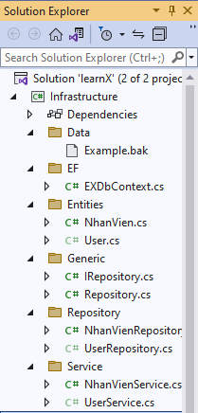 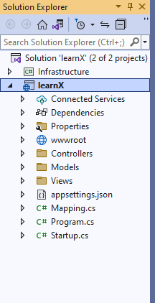

* Các thư viện có liên quan

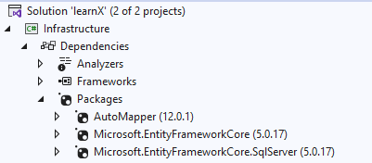

* File class EXDbConnext trong folder “EF”

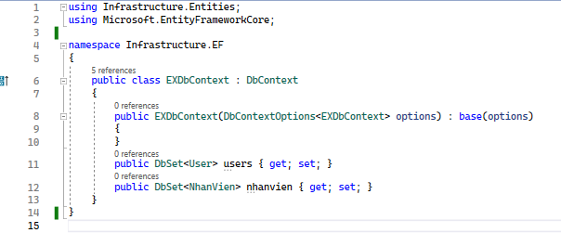

* File class NhanVien.cs trong folder “Entities”

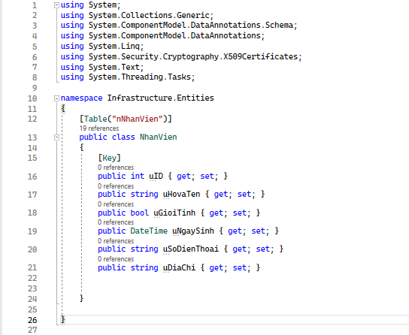

* Flie class IRepository.cs và Repository.cs trong folder “Generic”

+ IRepository.cs

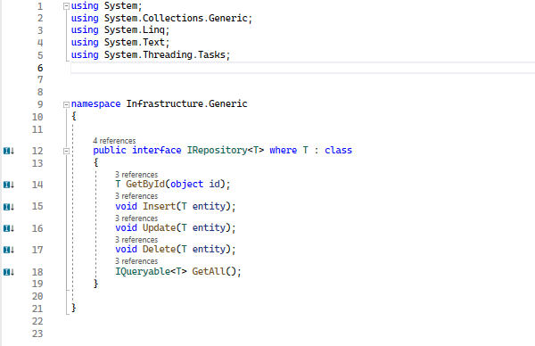

+ Repository.cs

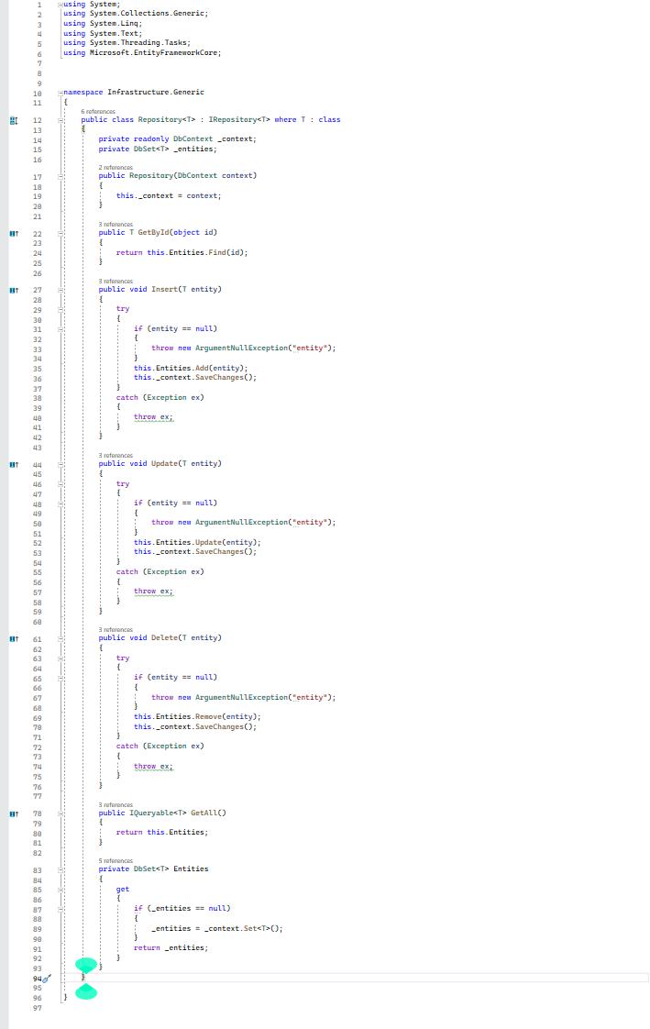

* File class NhanVienRepository.cs trong folder “Repository”.

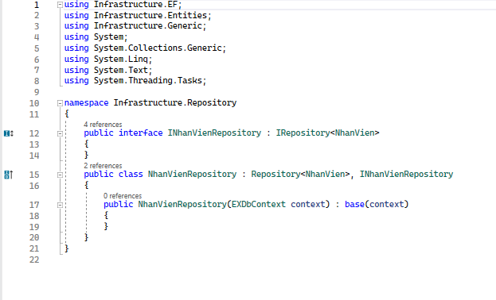

* File class NhanVienServices.cs trong folder “Services”

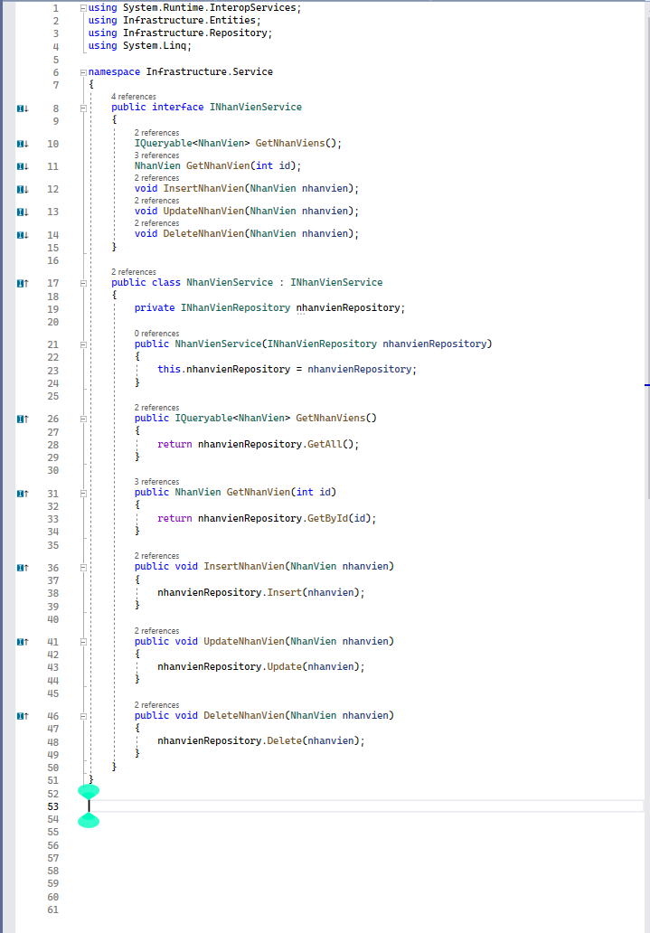

* File class NhanVienController.cs trong folder “Controller”

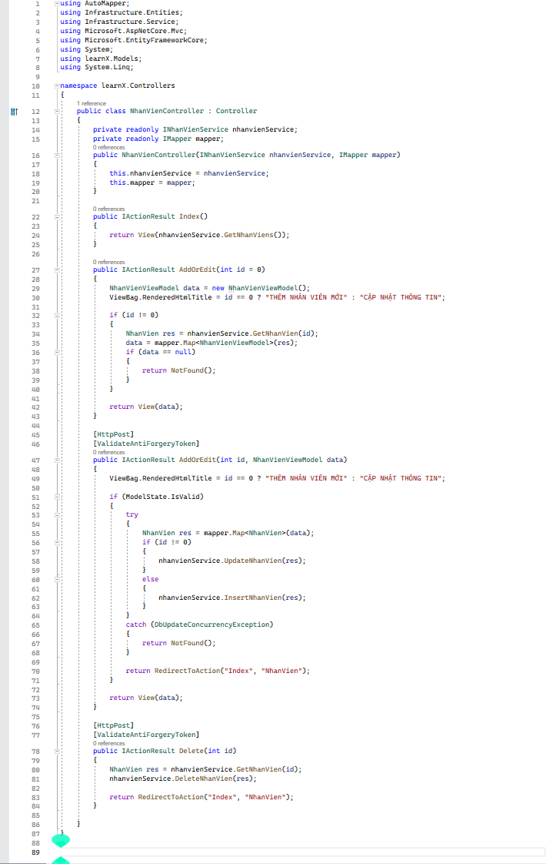

* File class NhanVienViewModel.cs trong folder “Models”

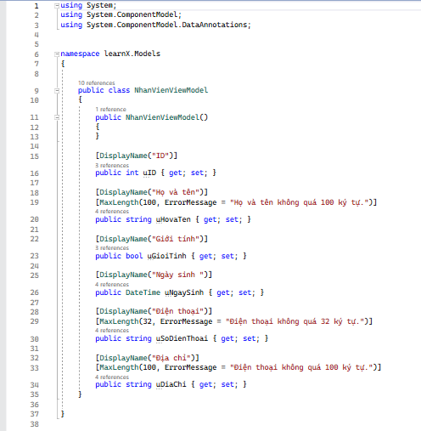

* 2 File AddOrEdit.cshtml và Index.cshtml trong folder “Views/NhanVien”

+ AddOrEdit.cshtml

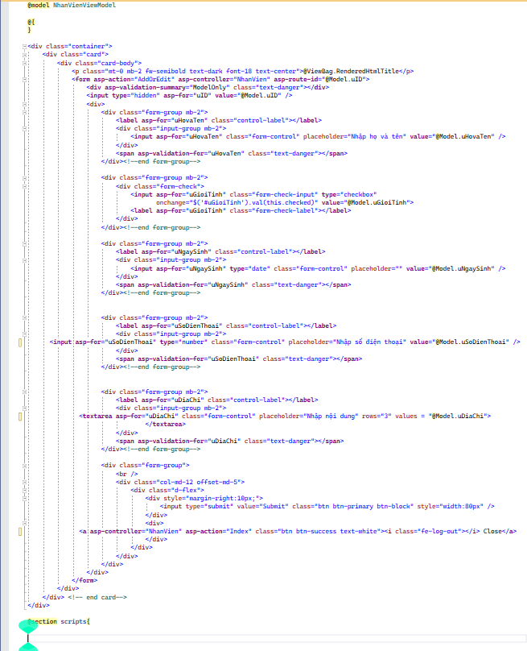

+ Index.cshtml

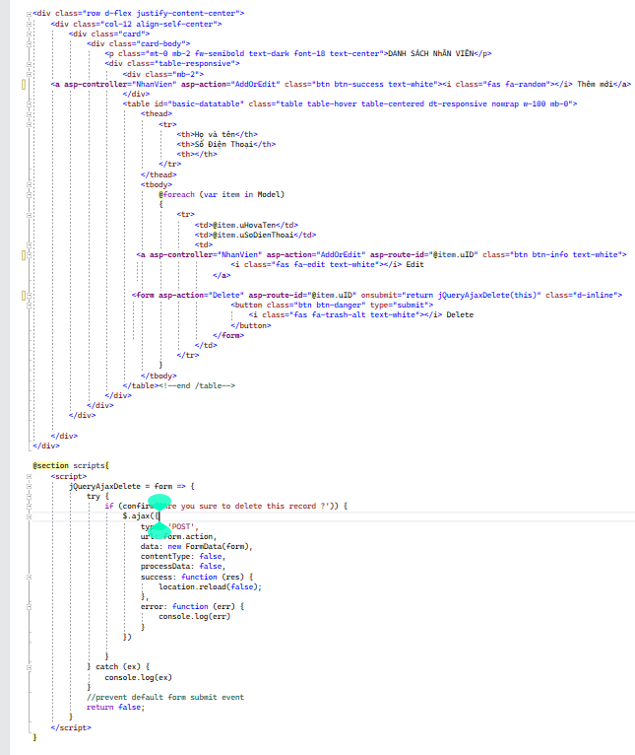

* File appsettings.json

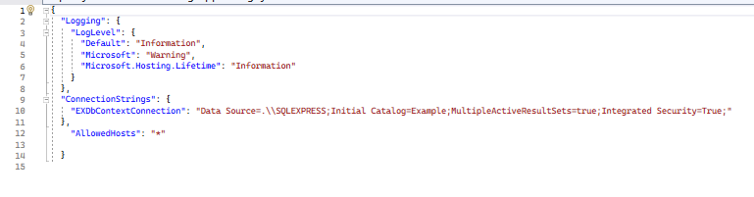

* File class Mappings.cs

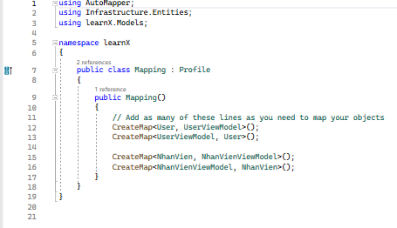

* File Startup.cs

Chưa ảnh

1. **Phần hình ảnh sản phẩm!!!**

* Giao diện trang chủ.

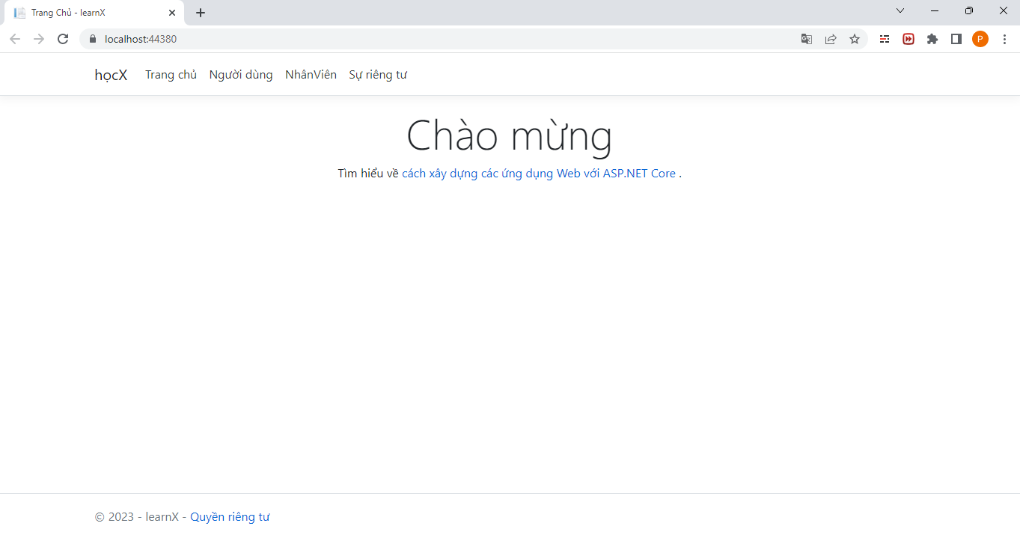

* Giao diện Nhân Viên và các chức năng(Thêm mới, Edit, Delete).

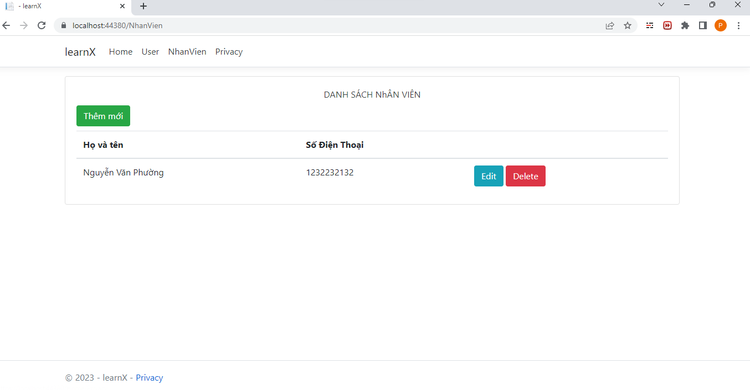

+ Chức năng Thêm mới.

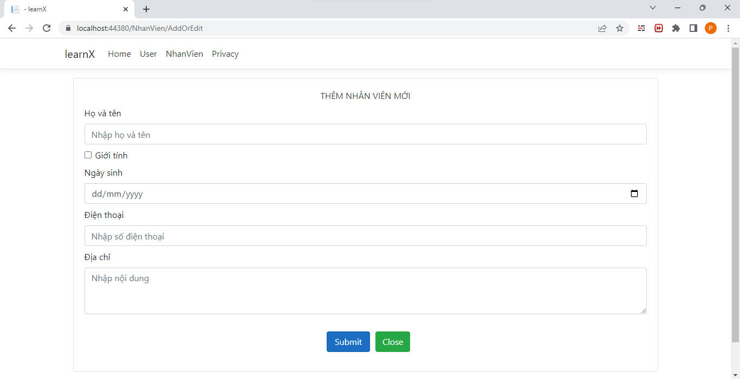

Ràng buộc SĐT không quá 32 ký tự.

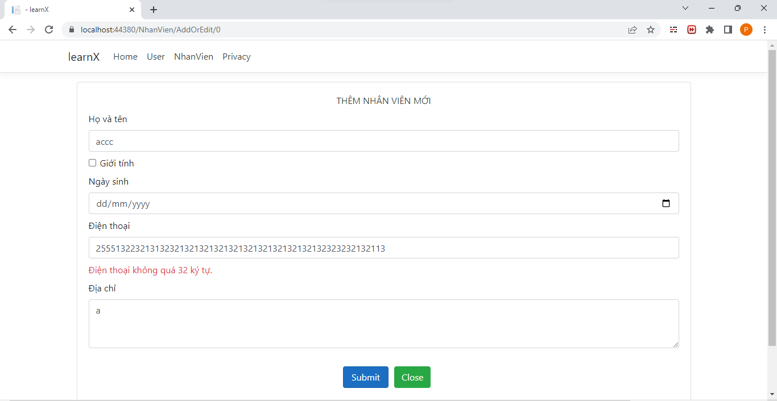

+ Chức năng Edit với tiêu đề Cập nhật thông tin, các phần còn lại giống như chức năng thêm mới. 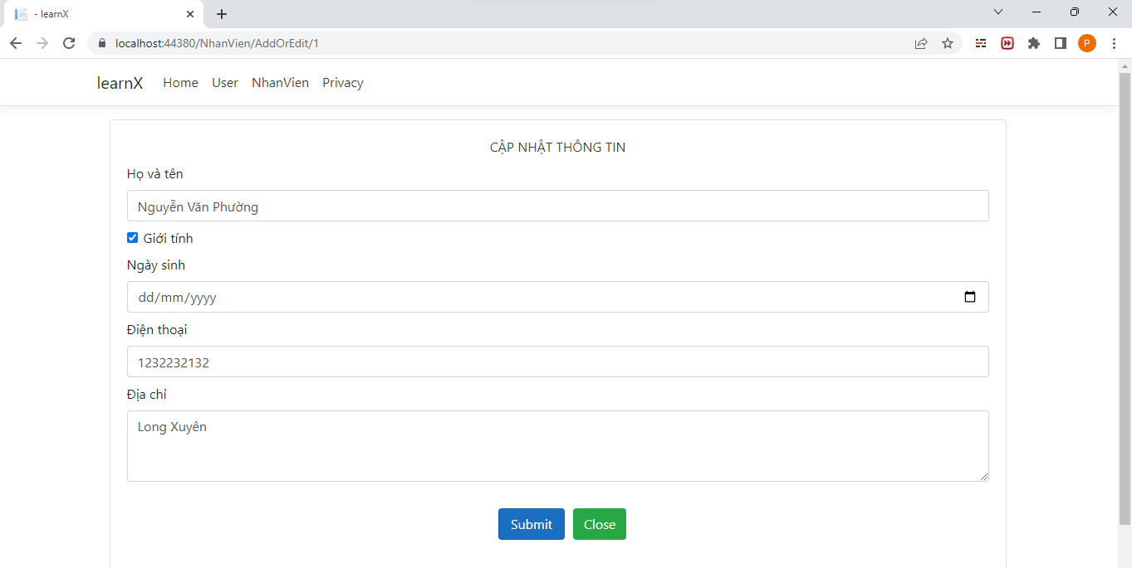

+ Chức năng Delete khi ấn vào sẽ hỏi lại trước khi được xóa.

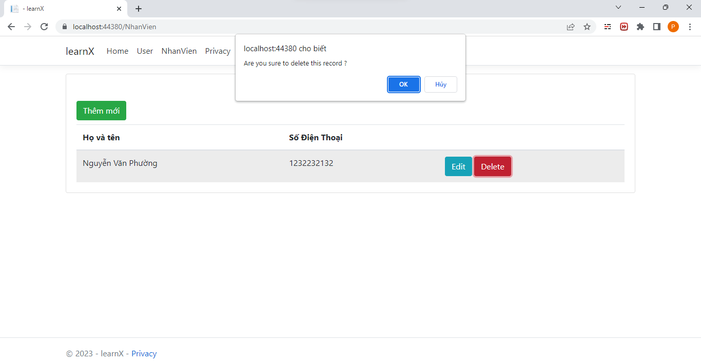

**Hết**